Чемпион России, Чемпион России, Национального Клуба, РФЛС, 2хРКФ, Юный Чемпион Национального Клуба, 3хКЧК, 2хЮ.КЧК, 2хЮный Победитель Клуба, 3хЛучший Юниор, BISjun.-1, BISjun.-3, 4хСАС, КЧФ, 4хЛучший кобель  Twingo-c Jag-Sza  окрас тигровый  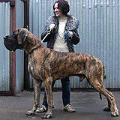 | Чемпион Польши  Bugati des Terres de la Rairie  окрас тигровый  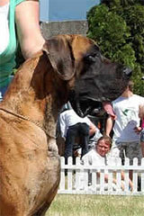 | Чемпион Франции  Sueno De Baussenque  окрас тигровый  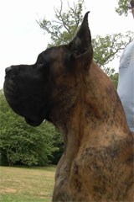 | Чемпион Франции  Nankin des Terres de la Rairie  окрас палевый
Oromee De Baussenque
окрас тигровый
 |  | Saphira des Apollons du Bru  окрас тигровый  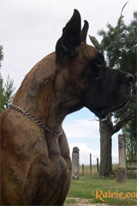 | Интерчемпион, Чемпион Франции и Клуба  O'Neal des Terres de la Rairie  окрас тигровый
Phrann de la Vallee du Prieure
окрас палевый
 | Чемпион Польши  Vicomtesse des Terres de la Rairie  окрас палевый  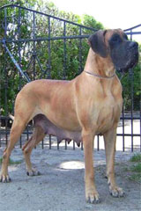 | чемпион Франции  Satchmo Des Terres De La Rairie  окрас палевый  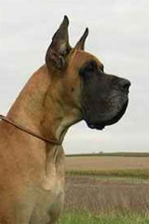 | Чемпион Франции  Odaim des Terres de la Rairie  окрас палевый
Unite Bonoda
окрас тигровый
 |  | Чемпион Франции (02), Чемпион Клуба  Ratina des Terres de la Rairie  окрас палевый  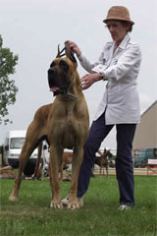 | Чемпион Франции  Nankin des Terres de la Rairie  окрас палевый
Чемпион Франции, Чемпион Клуба
Oratzie des Terres de la Rairie
окрас тигровый
Наследник Престола Майами Люкс  окрас тигровый  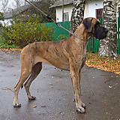 | CACIB, 4xCAC  Новел Райвен Агент  окрас тигровый  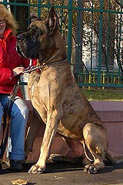 | Интерчемпион, Чемпион Швейцарии, Германии, VDH  Macho vom Riethof  окрас тигровый  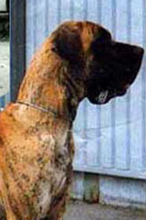 | Ilian v.d. Auguren  окрас не указан
Florida v. Prenton Lane
окрас не указан
 |  | Интерчемпион, Чемпион России, РКФ, Беларуси  Tantah di Tor Lupara  окрас палевый  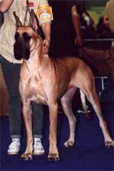 | Чемпион Италии, чемпион Клуба и клуба-CEDDA  Handylion di Tor Lupara  окрас палевый
Consuelo di Tor Lupara
окрас тигровый
 | Юный Чемпион России, САС, 2xR.CAC, 3хЛЮ  Белый Острог Вендетта  окрас палевый  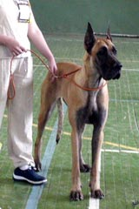 | ЛЩП, ЛЮП, R.CAC, Лучшая пара выставки (с сестрой Аттилой).  Белый Острог Амбассадор  окрас палевый  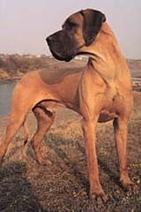 | Mermoz des Petites Vernieres  окрас не указан
Каролина Аттила Бисмарк
окрас не указан
 |  | Чемпион России, НКП, Лучший Производитель  Ладога  окрас палевый  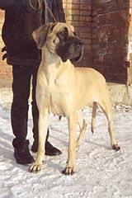 | 3хСАС, КЧК  Art Rock Univers  окрас палевый
Чемпион России, CACIB, R.CACIB, 4xCAC
Уника с Невских Берегов
окрас тигровый

